说明：
校外人员原则上不得进入学校，确需入校的应急、服务保障等人员，按照“谁申请，谁负责”的原则，由课题组负责人务必核实相关情况，严格排除相关疫情风险后，提交校外人员进校申请（模板见下文，目前校外人员进校需要报学院疫情防控领导小组审批，审批需要一定时间，请至少提前1天申请，每天14:00前将申请发送至邮箱：liuxiaoling513@nankai.edu.cn），经学院审批同意后方可入校。按目前政策，严格排除相关疫情风险后，校外人员满足连续在津7天的，持72小时内核酸阴性证明；不满足连续在津7天的，不满足连续在津7天的，需持抵津后入校前48小时内核酸阴性证明，并严格核验行程卡、天津市健康码绿码等。
注意：1.为保证校园师生安全，课题组务必要先与校外人员确认排除风险，近7天或追溯期内，没有中高风险地区和津云公布的重点排查区域旅居史和确诊病例、场所的时空轨迹重合情况，排除风险确认安全后再申请。
2.课题组长及现场交接负责老师签字可以使用电子签名，校外人员进校后，务必按照申请模板中的要求全程做好防护与消杀，避免直接接触。
3.学校批准后校外人员进校，点击链接
https://access.nankai.edu.cn/mobile/apply.html
或扫描下方二维码申请进校。邀请码5263
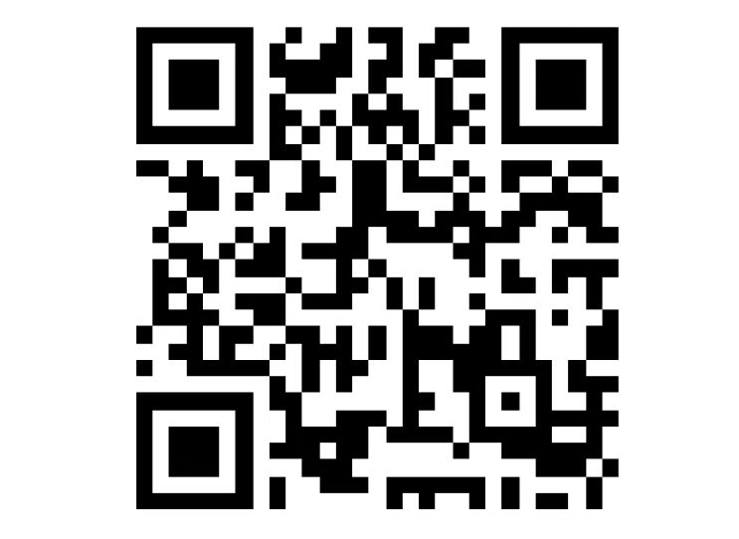
附：校外人员进校申请模板。提交申请时请将本文字及上文说明删除。模板仅供参考，请参照实际工作进行修改。

环境科学与工程学院**课题组关于校外人员入校**的申请

学院疫情防控协调工作组：
兹有环境科学与工程学院**实验室因***（急需和必要的理由）拟申请***公司工作人员***、***（姓名），于*月*日进校***。
工作人员目前居住地在天津市，7天内未离开过天津详细情况如下：
工作人员1.姓名***，身份证号 ，居住地址（精确到小区） ,14天内已测 次核酸，均为阴性； 已接种**针新冠疫苗。
工作人员2.姓名***，身份证号 ，居住地址（精确到小区） ,14天内已测 次核酸，均为阴性； 已接种**针新冠疫苗。
……
（校外人员如有津外行程，除了上述信息外，请详细写清楚津外行程情况：包括哪天从什么地方经由什么交通工具抵达天津，来津前是否具有高、中、低风险区域(低风险区域即高中风险区所在县（市、区、旗，直辖市为所在街道、乡镇）旅居史（含中转、经停），或是否具有7日内非管控人员中报告新冠病毒感染者所在县（市、区、旗，直辖市为所在街道、乡镇）旅居史（含中转、经停）？抵津后核酸检测情况。)
课题组已与上述校外人员已确认，近7天或追溯期内，均没有国务院客户端和津云客户端每日发布的高中低风险及市防控指挥部确定的重点地区旅居史和确诊病例、场所的时空轨迹重合情况，无发热、干咳、鼻塞、流涕、咽痛、腹泻等症状。
如获得批准，学院将要求相关工作人员提供相关入校申请材料，并以72小时核酸阴性结果（如有外地行程为48小时核酸阴性结果）等信息填写“校外人员来访审批系统”，批准后方可入校。
校外人员自进入校门至工作完成离开学校，全程采用无接触式。由课题组在校老师***作为对接人员，全程做好个人防护，远距离监控全过程，待工作完成校外人员离开后立即进行消毒和验收，确保整个过程紧凑、安全、规范、无人员接触。
（需要进入实验室进行工作的，须由校外人员全程做好防护，按照操作规程进行；在校老师***远距离全程监督，校外人员离开后，按照要求对实验室进行全面消毒）
课题组组长签字：
现场交接负责教师签字：

南开大学环境科学与工程学院
2022年 月 日
附：校外人员健康码截图、行程码截图、最近一次核酸检测截图

